Laporan Tugas Minggu 9
Pemrograman Berorientasi Objek (PBO)
5.1 Overloading
Implementasikan konsep overloading pada class diagram dibawah ini :
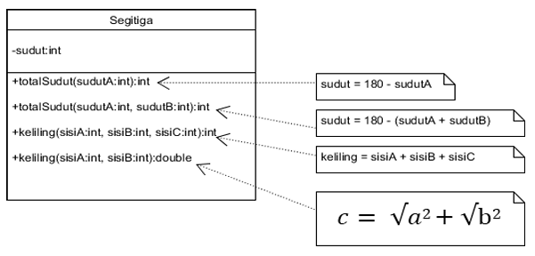
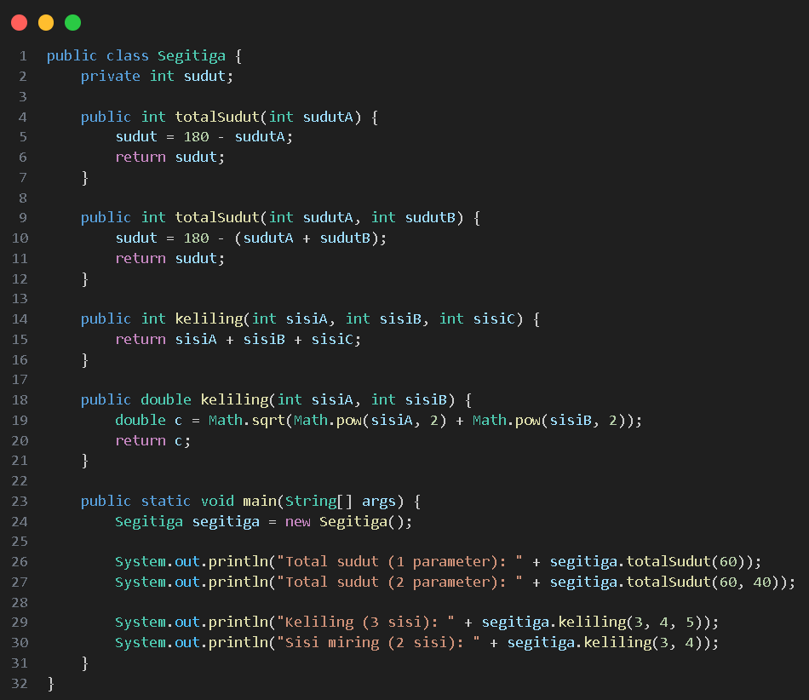
Class Hitung

Output
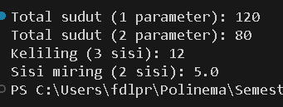

Penjelasan Singkat :
totalSudut(int sudutA)
- Parameter: 1
- Fungsi: Menghitung sisa sudut segitiga dari 1 sudut
- Return: int
totalSudut(int sudutA, int sudutB)
- Parameter: 2
- Fungsi: Menghitung sisa sudut segitiga dari 2 sudut
- Return: int
keliling(int sisiA, int sisiB, int sisiC)
- Parameter: 3
- Fungsi: Menghitung keliling segitiga
- Return: int
keliling(int sisiA, int sisiB)
- Parameter: 2
- Fungsi: Menghitung sisi miring segitiga siku-siku (rumus Pythagoras)
- Return: double

5.2 Overriding
Implementasikan class diagram dibawah ini dengan menggunakan teknik dynamic method dispatch :
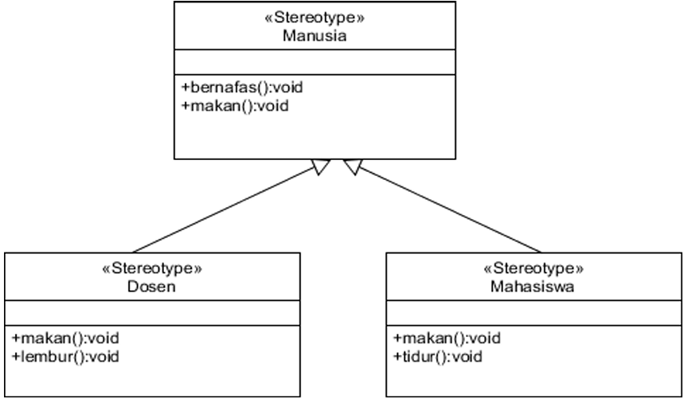
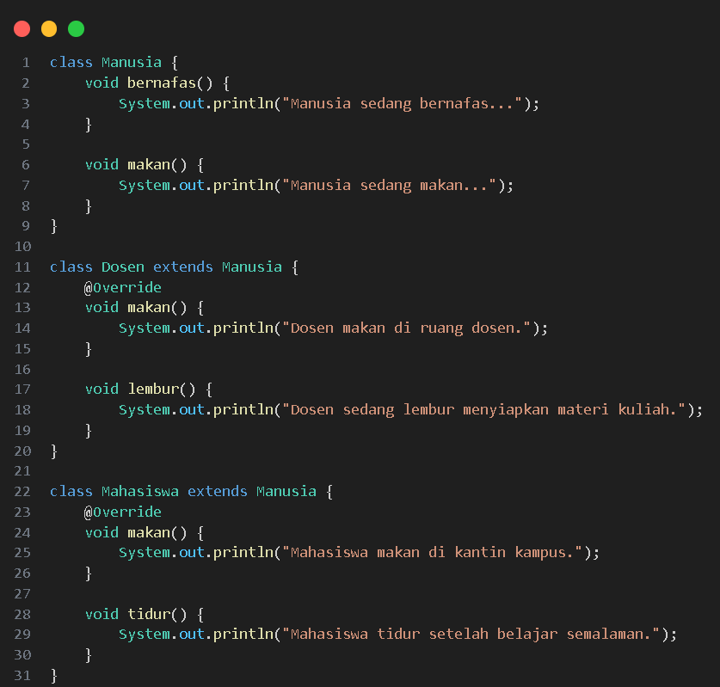
class DemoPolymorphism

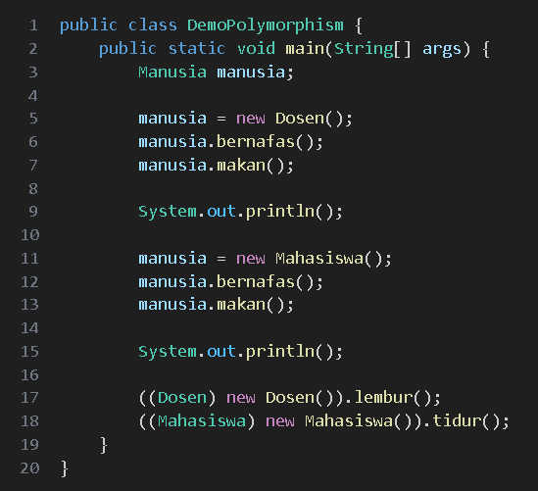

Output
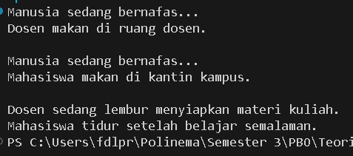

Dynamic Method Dispatch terjadi ketika referensi dari kelas induk menunjuk ke objek kelas turunan, dan method yang dipanggil ditentukan pada runtime.
Pada diagram:
- Manusia → superclass
- Dosen dan Mahasiswa → subclass dari Manusia
- Method makan() di-override oleh masing-masing subclass.

